普門中學109年度辦理「友善校園」學生事務與輔導工作─

3Q達人甄選實施要點

109.03.11

一、依據：

(一)教育部109年度「友善校園」學生事務與輔導工作計畫。

(二)高雄市109年度「友善校園」學生事務與輔導工作─各級學校3Q達人甄選實施計畫。

二、目的：

(一)發揚3Q精神，表彰積極正向，關懷惜福的生命態度。

(二)探索生命內涵與意義，學習欣賞生命的豐富與可貴。

(三)分享生活經驗，展現生命潛能，營造熱愛生命的友善校園。

(四)發掘本校3Q達人，分享積極正向經驗營造溫馨關懷、活力友善的普中三好校園。

三、辦理單位：

(一)主辦單位：輔導室。

(二)協辦單位：學務處。

四、參加對象：本校在學學生。

五、實施內容：

(一)評選方式：分為班級初選及校內決選。

　 1.班級初選：各班自辦班級3Q(AQ/EQ/MQ)達人初選，自行評選出班級3Q達人，**每類**

**各0-1名**。

2.校內決選：各班由前項之班級3Q達人中自行推薦參加校內決選同學，校內決選各班

得自由推薦(**總推薦人數為0-3**人)。輔導室彙整各班推薦名單後，由輔導室相關人員進行初選，評選出每類決選人數各6～8人，再召開評選委員會，評選出本校普中3Q達人，每類各1-3名，並指定每類各一名達人代表本校參加全市決選。

3.**因應高雄市實施計畫之規定：「同教育階段已獲選為全國3Q達人或高雄市3Q達人者，請勿再次推薦」，故參選校內決選之3Q達人若已獲前項殊榮，學校將不再推選該位同學代表學校參加高雄市3Q達人甄選。**

(二)評選對象及條件：本評選活動評選類別分AQ、EQ、MQ等三類達人。凡能展現3Q

中之一特質，足為表彰之學生，皆可推薦參加，**每一受推薦學生僅限參選一類**。

1. AQ（Adversity Quotient）逆境智商達人：具有良好的挫折忍受力，能以彈性面對逆

境，積極樂觀，接受困難的挑戰，發揮創意找出解決方案，不屈不撓，愈挫愈勇，

表現卓越有具體事實者。

2. EQ（Emotional Quotient ) 情緒智商達人：具有良好的情緒管理的能力，激勵自己愈

挫愈勇，能設身處地為人著想，良好之溝通能力及人際關係，克服困難，積極樂觀影

響別人，有具體事實者。

3. MQ（Moral Quotient )道德智商達人：具有良好的品德，守法重公德、尊重寬恕、忠

心誠實、負責合作等良好情操，且有具體事實者。

(三)評選注意事項：

1.重要日期：

(1) 109年 3月26日：班級3Q達人獲選名單及推薦參與校內決選名單繳交截止日期。

(2) 109年 3月27日：召開評審委員會，選出普中3Q達人代表本校參與全市決選。

(3) 109年4月7日：本校參與全市決選之普中3Q達人參選資料上傳截止日。

2.參選普中3Q達人資料繳交原則：

(1)被推薦參加**校內決選**之班級3Q達人，需繳交「**受推薦學生優良事蹟表**」、「**佐證資**

**料表**」電子檔，表格檔案請至輔導室生命教育下載。(學校網站→處室網站→輔導室→生命教育→109年3Q達人實施辦法)。

(2)「受推薦學生優良事蹟表」、「佐證資料表」以最近三年內符合評選條件之優良事蹟，

採自我敘述或由師長推薦方式詳細說明，字數2000字以內。

(3)「受推薦學生優良事蹟表」、「佐證資料表」請放入受推薦學生之生活數位照片檔案

(解析度1280*960 jpg格式)。

(4)**電腦檔案繳交格式為DOC檔（請注意檔案命名原則）**，版面設定以A4直式橫書規

格，邊界(上下2cm，左右2cm)，內頁文字以14號標楷體，標點符號以全形字，行

距採固定行高26pt為標準。

(5)**檔案命名原則，**前二字為參賽類別如：AQ、EQ、MQ(要大寫)，第三字為’-‘, 第三

字以後為校名簡寫加上’-‘加上資料名稱班級，如：國中三年忠班參加AQ校內決選的優良事蹟表檔名為”AQ普門中學-優良事蹟表J3A”。

3 .相關資料收件地點：輔導室。

4**.所有繳交資料均須附電子檔，未附電子檔者視同放棄**。

(四)獎勵：

　 1.通過班級初選並繳交初選資料之班級3Q達人，發給班級3Q達人獲選證書。有關初選

資料繳交請留意下列說明：「班級達人須於輔導室網頁分享相關之優良事蹟，以

符合實施計畫中『發掘本校3Q達人，分享積極正向經驗營造溫馨關懷、活力友善的

普中三好校園』之目的，網路上張貼之資料會由輔導室事先進行資料處理─不公佈字

等足以辨識身分之資料，不依班級排序登列資料) 」。

　 2.通過校內決選之普中3Q達人，頒給普中3Q達人獲選證書，其中每類各1名代表本校參加全市決選(由評選委員會指定)。

六、本實施計畫經校長核可後實施，修改時亦同。

普門中學109年度生命教育普中3Q 達人甄選報名表

|  |  |  |  |  |  |
| --- | --- | --- | --- | --- | --- |
| 學生資料 | 姓 名 |  | | 學號 |  |
| 年 級 | 年 班 | |  |  |
| 參選組別 | □國小組  □國中組  □高中職校組 | | | 參選類別 | □AQ達人  □EQ達人  □MQ達人 |
| **授權書**  本人 ____________ 同意本次得獎作品交由普門中學輔導室  全權處理刊載上網事宜(網路上張貼之資料會由輔導室事先進行資料處理─不公佈名字等足以辨識身分之資料，不依班級排序登列資料) | | | 【填入學生照片，形式不拘】 | | |
| 參選學生簽名處 | | |
|  | | |
| 家長簽名處 | | |
|  | | |
| 推薦師長  簽 名 處 |  | | | | |
| 說明 | 1.本活動學校承辦人為輔導室許淑芬老師。(6562676#116)  2.本活動相關報名表格、優良事蹟表、佐證資料表均修改自「高雄市109年度『友善校園』學生事務與輔導工作─各級學校3Q達人甄選實施計畫」之相關資料。  3.資料將置放於學校輔導室網站中，提供全校同學學習效法之典範。  4.獲選並代表學校參加高雄市3Q達人甄選者將再另外填寫高雄市之相關報名表格。 | | | | |

普門中學109年度生命教育**普中3Q 達人**甄選優良事蹟表

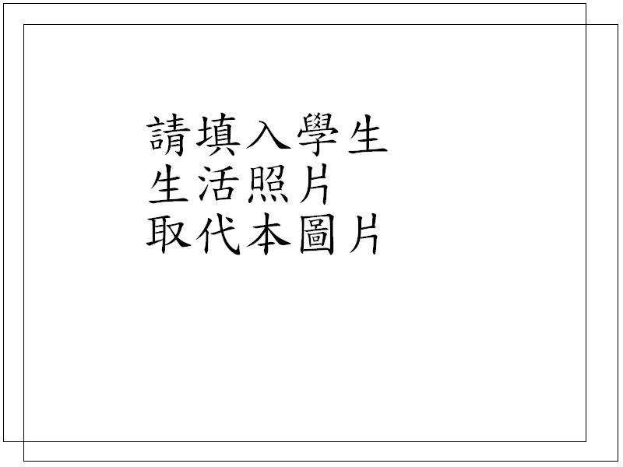

一、推薦組別： 組

二、推薦類別： AQ EQ MQ

三、推薦班級： 年 班

四、學生姓名：

五、師長推薦評語：

（請師長以200字條列式書寫推薦評語 )

五、具體優良事蹟：

（請受推薦學生自行敘述或由推薦師長敘述說明，以2,000字為限）

普門中學109年度生命教育**普中3Q 達人**甄選佐證資料

推薦類別： AQ EQ MQ 推薦班級： 年 班 學生姓名：

|  |
| --- |
| 說明： |
| 請掃瞄或貼上相關可供佐証之電子相片、圖片、文章…等（內容不拘，惟須與推薦主題有關） |
| 說明： |
|  |

普門中學109年度生命教育**班級3Q 達人優良事蹟表**

一、推薦組別： 組

二、推薦類別： AQ EQ MQ

三、推薦班級： 年 班

四、學生姓名：

五、具體優良事蹟：

（請受推薦學生自行敘述或由推薦師長敘述說明，字數不得低於200字；同時參選普中3Q達人甄選者可以參選之資料作為代替，免再填寫本資料)

推薦師長簽名處(導師)：

授權書：本人 同意本書面資料交由普門中學輔導室全權處理刊載上網事宜。(將置放於學校輔導室網站中，提供全校同學學習效法之典範)

(網路上張貼之資料會由輔導室事先進行資料處理─不公佈名字等足以辨識身分之資料，不依班級排序登列資料)

被推薦學生簽名處：

被推薦學生家長簽名處：